4. 比較形① Japan is the smallest country of the three.
宝探しゲーム
目標：タスクを使って比較級・最上級(-er,-est)が使えるようになる。
対象：中学２年生
時間：３０分
準備：ワークシート、世界地図、ヒントカード、ゲーム用の写真、大きさの違う箱３つ
このタスクの進め方
○Pre-task
１．教師は世界地図で国を見せながら比較級・最上級の表現を使って説明する。
（例）
America is smaller than Russia.
Japan is smaller than America.
Japan is the smallest country of the three.

２．黒板に例文を板書して、比較級・最上級の形式と意味に気づかせる。
○Task
１．ワークシートと情報の書いてあるカードを１人２枚渡す。
２．ペアで会話例にならって会話をして、情報を聞きとる。この時、情報を聞くチャンスは１人１回のみ。他人から聞いた情報でも知っていることがあれば言ってもよい。
３．情報を言うときは比較級を用いて言う。
４．集めた情報をもとに、どこで、誰が、どの大きさの宝を持っているか予想し、ワークシートへ記入する。
５．最後に予想を発表して、箱の中を見る。

Island A  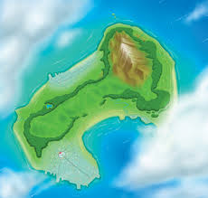  Island B  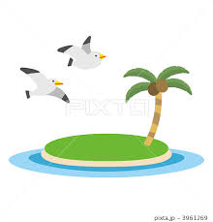 | Island B    Island C   | Island C    Island A  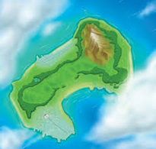
Saburou  175cm  John  195cm | John  195cm  Nicolas  157cm | Nicolas  157cm  Saburo  175cm
Box A  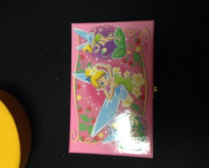  Box B  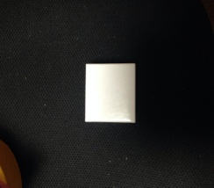 | Box B  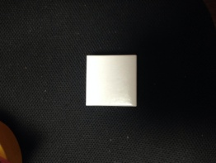  Box C   | Box C  Box A  